Розмістити в розділі
Бібліотека

Карантинні читання: ТОП-5 книг української літератури з відмінним гумором

Твори українських авторів, які забезпечать кілька годин приємного і корисного відпочинку:

“Тореадори з Васюківки” Всеволод Нестайко

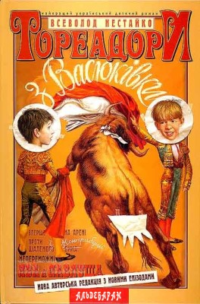

Важко знайти в нашій літературі щось настільки веселе, талановите й дотепне, як ця неперевершена книга Всеволода Нестайка, якого часто називають Гоголем сучасної української дитячої літератури.

«Кайдашева Сім’я» Іван Нечуй-Левицький

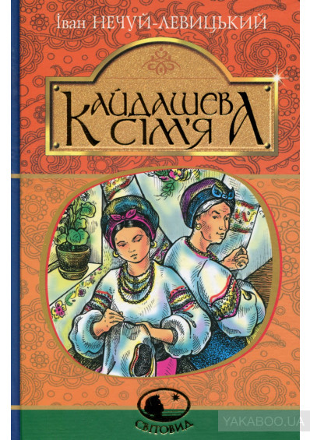

Іван Нечуй-Левицький — видатний український письменник-реаліст, перу якого належать оповідання і повісті з народного життя, що становлять найбільш вагому та класично викінчену сторінку його творчості.

Майстер слова мав на меті якомога глибше розробити "непочаті рудники" українського життя і створити правдиві образи людей з усіх верств суспільства.

Колоритні постаті героїв, соковитий гумор та сміливе поєднання серйозного і навіть трагічного з комічним зробили твори Нечуя-Левицького справжніми перлинами української прози.
«За двома зайцями» Михайло Старицький

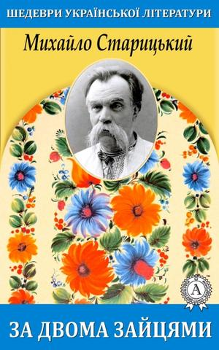

Головний герой комедійної п`єси – легковажний цирульник (перукар) Свирид Голохвастов, який вирішує вигідним шлюбом виправити своє матеріальне становище.

Сподіваючись на свою привабливу зовнішність, Голохвастов починає залицятися одразу до двох дівчат, але народ знає: за двома зайцями побіжиш, жодного не спіймаєш.

“Мисливськi усмiшки та інші оповідання” Остап Вишня

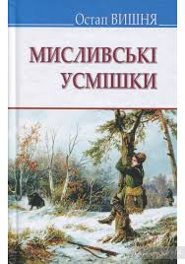

Остап Вишня (Павло Михайлович Губенко) — самобутній український сатирик і гуморист.

Його творам властиві лаконізм, дотепність і образність мови. Здоровий гумор та нищівна сатира роблять його твори не лише цікавими, але й актуальними.

«Мина Мазайло» Микола Куліш

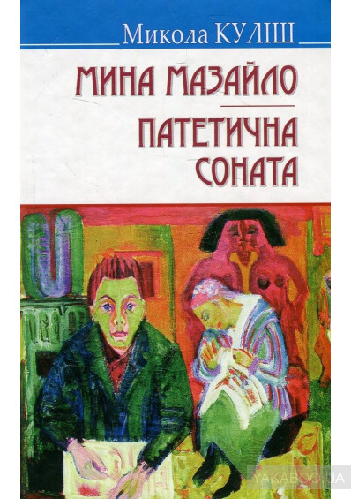

Комедія "Мина Мазайло" відрізняється оригінальним сюжетом, у якому переплетено культурно-соціальний та родинно-інтимний аспекти, містить галерею виразних характерів з індивідуалізованим культурним і національним світоглядом, насичена дотепними, пародійними, карикатурними, фарсовими сценами.

У творі використано широкий діапазон живої і тому колоритної мови, що відбиває специфіку духовних та національних цінностей основних персонажів.

Комедія характеризується широкою палітрою інтонацій та мелодійних візерунків — веселих, ніжних, мажорних, романтичних, елегійних, сумних, трагікомедій них і навіть фантасмагорійних.

